VAIKO SAVIVERTĖS UGDYMAS
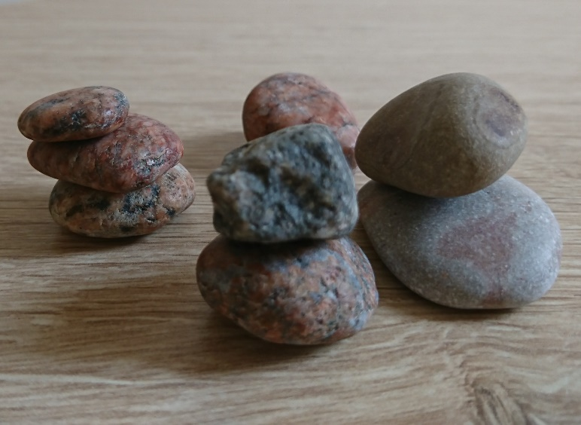
Teigiamas savęs vertinimas yra viena iš didžiausių dovanų, kurias tėvai gali suteikti savo vaikui. Save gerbiantys vaikai jaučiasi mylimi ir kompetentingi, tampa laimingais, produktyviais žmonėmis. Sename pasakojime apie mūsų vaikų šaknis ir sparnus teigiama, jog besąlyginė meilė yra šaknys, o pasitikėjimas yra sparnai.
Tėveliai, padėkite vaikui kurti teigiamą savęs vertinimą, pasitelkdami žemiau pateikiamus būdus.
Leiskite vaikui pasirinkti. Sudarykite sąlygas, kad vaikas galėtų pasirinkti – jį tai įgalina. Pavyzdžiui, pusryčių metu galite pasiūlyti vaikui kiaušinių arba blynų ir patiekti tai, ką jis pasirinks. Mokymas pasirinkti iš paprastų dalykų, kai vaikas yra mažesnis, padeda parengti vaiką sudėtingesniems pasirinkimams, su kuriais jis susidurs augdamas.
Nedarykite visko už vaiką. Būkite kantrūs ir leiskite vaikui pačiam pasirūpinti savimi. Pvz., Jums gali būti greičiau ir lengviau aprengti ikimokyklinuką, bet tik galėdamas tai padaryti pats, ugdysis naujus įgūdžius. Kuo daugiau iššūkių Jūsų vaikas įveiks, tuo jausis stipresnis ir labiau pasitikintis savimi.
Pasakykite jam, kad niekas nėra tobulas. Ir paaiškinkite, kad niekas to nesitiki iš jo. Vaiko požiūris priklausys nuo to, kaip Jūs reaguosite į jo klaidas ir nusivylimus.
Girkite nuoširdžiai. Vaikai meistriškai atskiria nuoširdžius pagyrimus nuo atmestinų. Dažnai girkite vaiką, bet būkite kūrybiški, kad Jūsų žodžiai nebūtų išsakomi tuščiai. Pvz., vietoj to, kad vertintumėte naujausią vaiko piešinį: „Oho, tai puiku, esi geriausias pasaulio menininkas!“, pabandykite kažką panašaus: „Man labai patinka, kaip pavaizdavai visą šeimą. Netgi nupiešei tokias detales kaip tėčio barzda“.
Drąsinkite ir mokykite pačiam save padrąsinti. Drąsinamas vaikas ne tik teigiamai ir motyvuotai jaučiasi, bet kartu formuojasi vidinį balsą, kuris padės jam save paskatinti ateityje. Skatinkite vaiką, susidūrus su nesėkme, kartoti tokias žodines formules (mantras), kaip: „Praktika daro pažangą!“, „Kai nesiseka, bandyk, bandyk, kol pavyks.“, „Aš galiu, aš galiu, aš tikrai galiu“ ar pan.
Paskirkite amžių atitinkančias pareigas namuose. Suteikite galimybę vaikams prisiimti atsakomybę už tokių užduočių atlikimą kaip indų nuo stalo nurinkimas, šuns vedžiojimas, skalbinių lankstymas ar pan. Tai padidins kompetencijos jausmus ir sustiprins jo problemų sprendimo įgūdžius.
Sutelkite dėmesį į pastangas, ne į rezultatą: „Matau tu čia labai sunkiai dirbai.“, „Kaip tu išmokai tai padaryti?!“. Teigiamai kalbėkite apie užduotis, kurias pavyksta atlikti. Tikslas yra sudaryti sąlygas vaikui bandyti, praktikuoti, tobulinti ir taip suprasti, kad stengiantis ir sunkiai dirbant galima pasiekti vis daugiau ir daugiau.
Nelyginkite savo vaikų tarpusavyje. Priimkite kiekvieno individualumą ir ypatingumą.
Nešaukite ir nemenkinkite vaiko. Nenuvertinkite vaiko jausmų. Kai pykstate, trumpam atsitraukite, kad nepasakytumėte nieko, dėl ko paskui gailėsitės. Įsidėmėkite, Jums gali nepatikti vaiko elgesys, bet ne pats vaikas. Atskirkite veiksmus nuo asmenybės ir parodykite tai vaikui.
Leiskite laiką kartu su vaiku. Bent kelis kartus per savaitę atraskite laiko, kai su vaiku galite pabūti vienu du. Nesvarbu, ar tai bus susėdimas užkąsti, ar pasivažinėjimas dviračiu ar kt. Tai puiki proga pasidomėti vaiko nuomone apie tam tikrus dalykus, interesais, sustiprinti tarpusavio ryšį.

Parengė Šiaulių r. švietimo pagalbos tarnybos psichologė Kristina Bičkauskienė
Parengta pagal:
- https://www.parents.com/toddlers-preschoolers/development/social/boost-your-childs-self-esteem/
- https://www.psychologytoday.com/us/blog/peaceful-parents-happy-kids/201506/12-ways-raise-competent-confident-child-grit

